Тематический урок в библиотеке "Вырезание снежинок"
Игреева Анастасия Владимировна,библиотекарь.
Цели:
Закреплять навыки учащихся полученных при работе с бумагой; расширить навыки работы с ножницами;
Воспитывать чувство совместного труда в создании одной работы;
Ход урока:
1. Введение в тему:
Отгадайте загадки:
Что за звёздочки резные
На пальто и на платке?
Все сквозные, вырезные,
А возьмёшь - вода в руке. (Ответ: Снежинки)

Покружилась звёздочка
В воздухе немножко,
Села и растаяла
На моей ладошке. (Ответ: Снежинки)

С неба звёзды падают,
Лягут на поля.
Пусть под ними скроется
Чёрная земля.
Много-много звёздочек
Тонких, как стекло;
Звёздочки холодные,
А земле тепло! (Ответ: Снежинки)
- Со всеми загадками вы справились,молодцы,это снежинки!
- Вы наверное, уже догадались, чем предстоит нам заняться сегодня?
(Изготовлением снежинок).
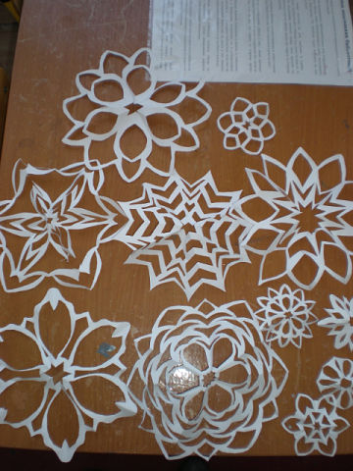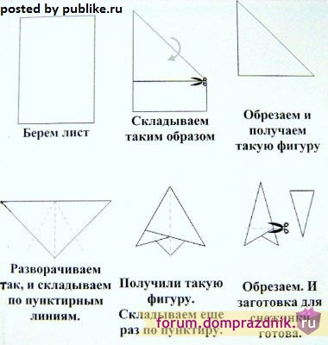
Беседа о снежинке. Что такое снег?.
Снег образуется при замерзании водяного пара, содержащегося в атмосфере. Вначале появляются крошечные кристаллики, чистые и прозрачные. Следуя за воздушными течениями, они перемещаются в воздухе во всех направлениях. Постепенно, эти кристаллики «приклеиваются» друг к другу, пока их не наберется сотня или даже больше. Когда размеры смерзшихся льдинок оказываются достаточно большими, они начинают медленно опускаться к земле. Эти скопления льдинок мы и называем снежинками.
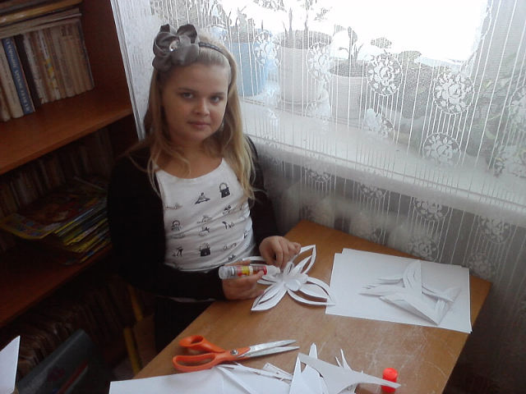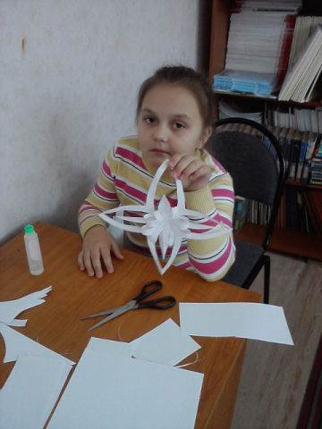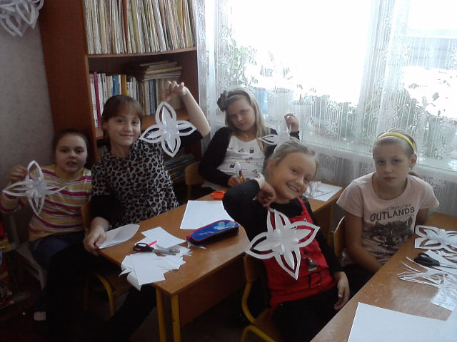

2. Беседа.
Снежинка – сложная симметричная структура, состоящая из кристалликов льда, собранных вместе. До сих пор не удалось найти среди снежинок двух одинаковых.
- Из снега дети любят лепить снеговиков.
- А в какое время года обычно выпадает снег? (Зимнее).
- какие стихи вы знаете, их название?
А давайте вспомним такой стих?:
БЕРЁЗА (Сергей Есенин)
Белая береза
Под моим окном
Принакрылась снегом,
Точно серебром.
На пушистых ветках
Снежною каймой
Распустились кисти
Белой бахромой.
И стоит береза
В сонной тишине,
И горят снежинки
В золотом огне.
А заря, лениво
Обходя кругом,
Обсыпает ветки
Новым серебром.
На доске заранее вывешены 3 снежинки.
- Ребята, во что превращается снежинка? (когда растает в воду)
- И наши веселые снежинки тоже могут растаять! Но мы им можем помочь – если вырежем красивые симметрические снежинки. Им станет приятно, и они не будут таять!
3. Правила техники безопасности при работе с ножницами:
Во время работы нужно быть внимательным, не отвлекаться и не отвлекать других.
Храните ножницы в определенном месте, кладите их сомкнутыми острыми концами от себя.
Передавайте ножницы нужно кольцами вперед с сомкнутыми лезвиями.
Нельзя резать на ходу.
При работе с ножницами необходимо следить за движением и положением лезвий во время работы.4. Настрой. Изучение нового материала.
4. Разминка (ролевая игра "У оленя дом большой").
5. Планирование работы
Поэтапное выполнение работы.
6. Анализ работ учеников.
- Мне понравились все ваши снежинки. Думаю, что и нашим снежинкам стало лучше, и приятно что о них кто-то позаботился.
Кто вяжет снежинки и с неба бросает?
Узоров таких даже мама не знает
И пряжи нигде не встречали такой -
Наш город весь белый, слегка голубой.
А, может быть, их вырезают из ситца
И тихо спускают ко мне на ресницы?
Слезой на щеках они медленно тают...
Откуда снежинки? Хоть кто-нибудь знает?(провести опрос того, что узнали)
7. Итог урока. Обобщение.
1.Украшение работами учеников кабинет библиотеку.
2. Беседы:
- Что вам понравилось на уроке?
- Всё ли было понятно?
- Где бы вы могли использовать полученные знания?.
- Где бы вы могли использовать вырезанную вами снежинку,если не в школе?
8. Уборка рабочих мест.

